Технические характеристики Foton Ollin BJ1039

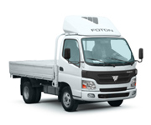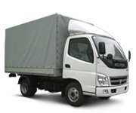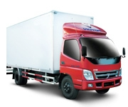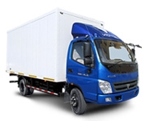
Колесная формула / тип привода | 4х2 / задние
Кабина | цельнометаллическая, опрокидывающаяся вперед, двухдверная, трехместная
Габаритные размеры, мм
— длина | 4955
— ширина | 1870
— высота | 2240
Колесная база, мм | 2600
Колея передних/задних колес, мм | 1530/1380
Масса снаряженного транспортного средства, кг | 1900
Полная масса транспортного средства, кг не более | 3500
— на переднюю ось | 1300
— на заднюю ось | 2200
Двигатель (марка, тип) | ЕВРО-3, Isuzu
Двигатель (марка, тип) | четырехтактный дизель, с водяным охлаждением, непосредственным впрыском топлива, с турбонаддувом и промежуточным охлаждением воздуха
Рабочий объем, см³ | 2,771
Максимальная мощность, кВт (мин⁻¹) | 68(3600)
Топливо | дизельное
Трансмиссия | механическая
Габаритные размеры надстройки, мм. | 3500х2000х2000

